ПИШПЕК
Васильевская жана Лагерная көчөлөрүнүн кесилишиндеги үй
42.86879, 74.60416
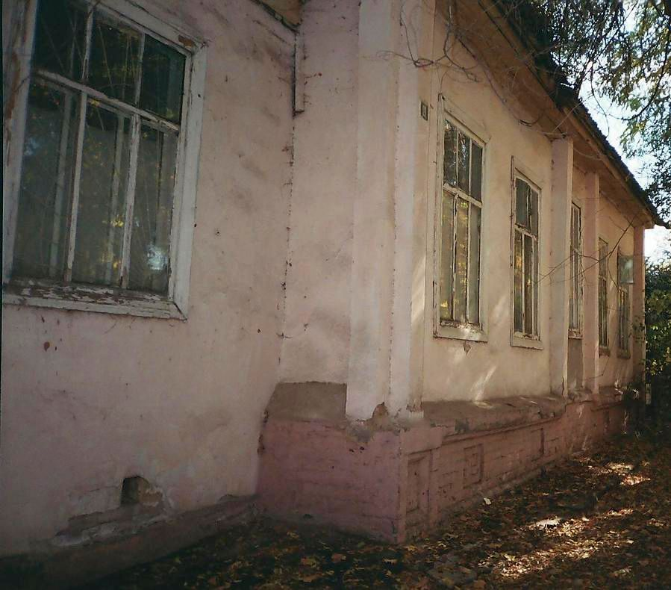
Дом на углу улиц Васильевской и Лагерной · Никиты Часова
КЫРГЫЗЧА Васильевская жана Лагерная көчөлөрүнүн кесилишиндеги үй
﻿ Васильевская жана Лагерная көчөлөрүнүн кесилишиндеги үй 19-кылымдын аягы - 20-кылымдын башы шаардын көрктөндүрүү жана шаар мүлкүнүн башында чоң үйлөрдүн курулушу менен мүнөздөлөт. Үйлөр брусчаткадан же брусчаткадан тургузулган бийик таш пайдубалдардын үстүндө турушкан, анын үстүндө жарым жертөлөнүн же биринчи кабаттын кирпичтен жасалган жертөлөсү болгон. Дубалдары жыгач болушу мүмкүн. Бөлмөлөрдүн саны шаар тургунунун байлыгына жараша аныкталган
Булак: https://bimap.su/description/pishpek/129_Ugol_Vasilevskoi_i_Lagernoi.txt · BIMAP
Фотографии и материалы принадлежат их авторам; лицензия не указана

ФРУНЗЕ
Бул доор боюнча маалымат азырынча табыла элек
42.86879, 74.60416

Фотография пока не добавлена
КЫРГЫЗЧА
Бул доор боюнча маалымат азырынча табыла элек.

БИШКЕК
Бул доор боюнча маалымат азырынча табыла элек
42.86879, 74.60416

Фотография пока не добавлена
КЫРГЫЗЧА
Бул доор боюнча маалымат азырынча табыла элек.

